Ұзақ мерзімді жоспардың тарауы:  7.4А Энергия |  |  |  | Мектеп: «Ы.Алтынсарин атындағы орта мектебі»КММ
Күні: 4.04.2018ж.  6.04.2018ж. |  |  |  | Мұғалімнің аты-жөні:Елубаева Галия Қурмагазыевна
Сынып: 7 «Г,Д,Е,Ж» |  |  |  | Қатысқандар: | Қатыспағандар:
Сабақтың тақырыбы |  | Кинетикалық энергия.  Потенциалдық энергия.
Осы сабақта қол жеткізілетін оқу мақсаттары (оқу бағдарламасына сілтеме) |  | 7.2.3.3-кинетикалық энергия формуласын есептер шығаруда қолдану.  7.2.3.4-жоғары көтерілген дене үшін потенциалдық энергияның формуласын қолдану.
Сабақтың мақсаты |  | Барлық оқушылар:Энергияның анықтамасын біледі.  Оқушылардың басым бөлігі: Механикалық энергияның екі түрін ажыратады.  Кейбір оқушылар:Кинетикалық және потенциалдық энергияның формуласын қолданып есептер шығарады.
Бағалау критерийі |  | - Кинетикалық энергия формуласын есептер шығаруда қолданады  - Есеп шығаруда жоғары көтерілген дене үшін  потенциалдық энергияның формуласын  қолданады
Тілдік мақсаттар |  | Энергия,жұмыс,масса ,кинетикалық энергия терминдерін меңгереді.  Диалогтар мен жазу үшін қолданылытын тіркестер:  - Қозғалыстағы денелерде болатын энергия - ........  - Кинетикалық энергия – ........
Құндылықтарға баулу |  | Индустрияландыру мен инновацияларға негізделген экономикалық өсу құндылығы бойынша энергияны меңгеріп, білімін арттыру.
Пәнаралық байланыс |  | Математика, технология, дене шынықтыру
Алдыңғы білім |  | Жұмыс,қуат ұғымдарын меңгере отырып есеп шығара біледі.
Сабақтың жоспарланған кезеңдері | Сабақтағы жоспарланған жаттығу түрлері |  |  |  |  |  | Ресурстар
Сабақтың басы | Оқушылармен амандасу,түгендеу.  Оқушылардың қызығушылығын арттыру үшін «Санамақ әдісін пайдаланып 3 топқа бөлемін.Топ басшыларына бағалау критерилері туралы түсіндіру.  Сыныпта жағымды ахуал туғызу үшін «Тілек шамы тренигін ұйымдастырамын (2 мин)  Үй тапсырмасын тексеру: «Қарлы кесек» әдісі (2 мин)  1 топ. Жел.  1.Механикалық жұмыс формуласы  2.Жұмыстың өлшем бірлігі  2 топ. Су.  1.Қуат дегеніміз не ?  2.Векторлық шамаларды ата?  3.топ. Күн.  1. Жұмысты өлшейтін құралдың аты?  2. 1Кв/сағ қанша Дж бар? |  |  |  |  |  | 1,2,3сандары  Қима қағаздар
Сабақтың ортасы | 1-тапсырма.Топтық жұмыс (постер қорғау,әр топқа жеке тақырып беріледі). Оқулықпен жұмыс.  1-топ.ЖЕР бетіндегі тіршілік көзі – энергия .  2-топ.Дененің істейтін жұмысының жылдамдыққа,массаға тәуелділігі.  3-топ.Жоғары лақтырылған дене қандай энергияға ие болады.  Қ.Б.Тапсырманы толық шеңбер, жарты шеңбер сектор арқылы бағалайды.(әр топ бірін-бірі бағалайды).    2-тапсырма. «Суреттер сөйлейді»  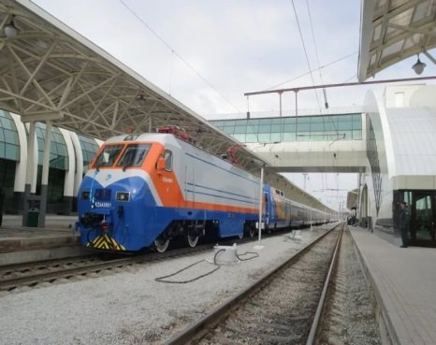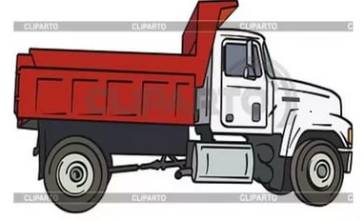  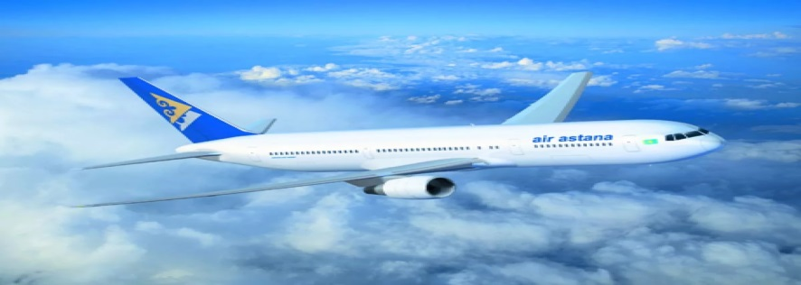  3-тапсырма.  a) Массасы 4 кг еркін түсіп келе жатқан дененің жылдамдығы жолдың бір бөлігінде 2-  ден 8 м/с-қа артты. Осы жолдағы кинетикалық энергияның өзгерісін табыңыз.  b) «Союз» сериялы ғарышкеменің массасы 6,6 т болса, оның орбита бойымен 7,8 м/с  жылдамдықпен қозғалғандағы кинетикалық энергиясы қандай?  c) Массасы 9 г оқ винтовка ұңғысынан 750 м/с жылдамдықпен шығады. Оның  кинетикалық энергиясы қандай?  d) 9 м/с жылдамдықпен қозғалатын 6 кг дененің кинетикалық энергиясы неге тең?  Дескриптор Білім алушы  - кинетикалық энергия формуласын есеп шығаруда қолданады.  4-тапсырма.  a) Жер бетінен 3,5 м биіктікке көтерілген массасы 6 кг дененің потенциалдық  энергиясын анықтаңыз.  b) Массасы 450 кг денені 50 см биіктікке көтергендегі потенциалдық энергияны  анықтаңыз.  c) Қандай биіктікте массасы 2 т жүктің потенциалдық энергиясы 10 кДж-ға тең?  Дескриптор Білім алушы  - потенциалдық энергияның формуласын қолданады. |  |  |  |  |  | Постер  Суреттер  Қалыптастырушы бағалау тапсырмасы.
Сабақтың соңы | Кері байланыс: «Табыс баспалдағы»  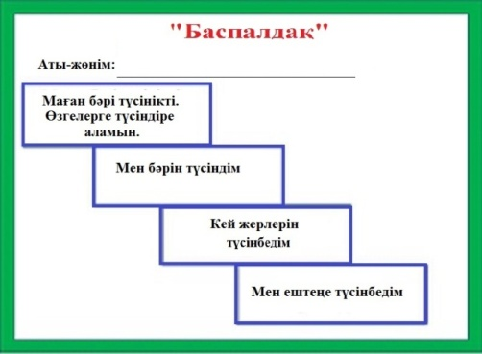  Үй тапсырмасы: Күн, жел, су, атом энергисынын тиімді пайдалану тақырыбына эссе жазу.
Саралау – Сіз қандай тәсілмен көбірек қолдау көрсетпексіз? Сіз басқаларға қарағанда қабілетті оқушыларға қандай тапсырмалар бересіз? |  |  | Бағалау – Сіз оқушылардың материалды игеру деңгейін қалай тексеруді жоспарлап отырсыз? |  |  | Денсаулық және қауіпсіздік техникасын сақтау
Әр тапсырманы орындау барысында оқушыларға дұрыс жауабын көрсету Жекелей жұмыста жоғары деңгейлі оқушылар үшін қосымша тапсырма беру

